Министерство цифрового развития, связи и массовых коммуникаций

Ордена Трудового Красного Знамени

Федеральное государственное бюджетное образовательное учреждение высшего образования

«Московский технический университет связи и информатики»



Отчет по лабораторной работе №1

по дисциплине «Структура и алгоритмы обработки данных»

по теме «Методы сортировки»

Выполнила: студент группы

БВТ1902

Соколова А.Ю.

Москва

2021 г

Оглавление

Цель работы 3

Задания 3

Код программы 4

Снимки экрана работы программы 12

Вывод 13

## Цель работы

Разобрать принцип работы методов сортировки и генератор матриц с параметром

## Задания

1. Написать генератор случайных матриц(многомерных), который принимает опциональные параметры m, n, min_limit, max_limit, где m и n указывают размер матрицы, а min_lim и max_lim - минимальное и максимальное значение для генерируемого числа. По умолчанию при отсутствии параметров принимать следующие значения:

m = 50

n = 50

min_limit = -50

max_limit = 50

1. Реализовать методы сортировки строк числовой матрицы в соответствии с заданием. Оценить время работы каждого алгоритма сортировки и сравнить его со временем стандартной функции сортировки. Испытания проводить на сгенерированных матрицах.

Методы:

|  |  |  |  |  |  |
| --- | --- | --- | --- | --- | --- |
| Выбором | Вставкой | Обменом | Шелла | Быстрая сортировка | Пирамидальная |

Программа выполняется на языке программирования JAVA.

## Код программы

public class Main

{

public static void main(String[] args)

{

Scanner in = new Scanner(System.in);

int[][] matrix;

int[][] sorted_matrix;

int[] qsort_line;

long start_time;

String ans = "";

boolean correct = false;

int n = 50;

int m = 50;

int min_limit = -50; //минимальный лимит -1, т.к. иначе он не видит нижнюю границу

int max_limit = 50;

Sorts sorts = new Sorts();

System.out.println("Будете менять значения по умолчанию (+/-)");

while (!correct)

{

ans = in.nextLine();

if (!ans.equals("+") && !ans.equals("-"))

{

System.out.println("допустимые символы- + и -, дайте корректный ответ");

} else

{

correct = true;

}

}

if (ans.equals("+"))

{

System.out.println("Введите кол-во столбцов матрицы");

m = in.nextInt();

System.out.println("Введите кол-во строк матрицы");

n = in.nextInt();

System.out.println("Введите минимальное возможное значение");

min_limit = in.nextInt();

min_limit--;

System.out.println("Введите максимальное возможное значение");

max_limit = in.nextInt();

}

qsort_line = new int[n];

sorted_matrix = new int[m][n];

do

{

matrix = Generator.matrix(m, n, min_limit, max_limit);

System.out.println("Выберите сортировку (1-6), для выхода, напишите 0");

ans = in.nextLine();

switch (ans)

{

case "1":

sorted_matrix = sorts.selection_sort(matrix, n, m);

break;

case "2":

sorted_matrix = sorts.insertion_sort(matrix, n, m);

break;

case "3":

sorted_matrix = sorts.bubble_sort(matrix, n, m);

break;

case "4":

sorted_matrix = sorts.shell_sort(matrix, n, m);

break;

case "5":

start_time = System.currentTimeMillis();

for (int i = 0; i < n; i++)

{

for (int j = 0; j < m; j++)

{

qsort_line[j] = matrix[i][j];

}

sorts.quick_sort(qsort_line, 0, m - 1);

System.arraycopy(qsort_line, 0, sorted_matrix[i], 0, qsort_line.length);

}

System.out.println("quick sort: " + (System.currentTimeMillis() - start_time));

break;

case "6":

start_time = System.currentTimeMillis();

for (int i = 0; i < n; i++)

{

for (int j = 0; j < m; j++)

{

qsort_line[j] = matrix[i][j];

}

sorts.heap_sort(qsort_line);

System.arraycopy(qsort_line, 0, sorted_matrix[i], 0, qsort_line.length);

}

System.out.println("heap sort: " + (System.currentTimeMillis() - start_time));

break;

}

if (!ans.equals("0"))

{

System.out.println("Вывести результат?(+/-)");

ans = in.nextLine();

if (ans.equals("+"))

{

for (int i = 0; i < m; i++)

{

for (int j = 0; j < n; j++)

{

System.out.print(sorted_matrix[i][j] + " ");

}

System.out.println();

}

}

}

} while (!ans.equals("0"));

}

}

public class Sorts

{

private long start_time;

private int temp;

public int[][] selection_sort(int[][] matrix, int n, int m) // Сортировка выбором

{

int min;

this.start_time = System.currentTimeMillis();

for (int i = 0; i < n; i++)

{

for (int j = 0; j < m - 1; j++)

{

min = j;

for (int k = min + 1; k < m; k++)

{

if (matrix[i][k] < matrix[i][min])

{

min = k;

}

}

temp = matrix[i][min];

matrix[i][min] = matrix[i][j];

matrix[i][j] = temp;

}

}

System.out.println("Selection sort: " + (System.currentTimeMillis() - start_time));

return matrix;

}

public int[][] insertion_sort(int[][] matrix, int n, int m) // Сортировка вставкой

{

this.start_time = System.currentTimeMillis();

int current;

int j;

for (int k = 0; k < n; k++)

{

for (int i = 1; i < m - 1; i++)

{

current = matrix[k][i];

j = i - 1;

while (j >= 0 && current < matrix[k][j])

{

matrix[k][j + 1] = matrix[k][j];

j--;

}

matrix[k][j + 1] = current;

}

}

System.out.println("Insertion sort: " + (System.currentTimeMillis() - start_time));

return matrix;

}

public int[][] bubble_sort(int[][] matrix, int n, int m) // Сортировка обменом

{

this.start_time = System.currentTimeMillis();

for (int k = 0; k < n; k++)

{

for (int i = 0; i < n - 1; i++)

{

for (int j = i + 1; j < n; j++)

{

if (matrix[k][i] > matrix[k][j])

{

temp = matrix[k][i];

matrix[k][i] = matrix[k][j];

matrix[k][j] = temp;

}

}

}

}

System.out.println("bubble sort: " + (System.currentTimeMillis() - start_time));

return matrix;

}

public int[][] shell_sort(int[][] matrix, int n, int m)

{

this.start_time = System.currentTimeMillis();

for (int k = 0; k < n; k++)

{

for (int step = m / 2; step > 0; step /= 2)

{

for (int i = step; i < m; i++)

{

for (int j = i - step; j >= 0 && matrix[k][j] > matrix[k][j + step]; j -= step)

{

temp = matrix[k][j];

matrix[k][j] = matrix[k][j + step];

matrix[k][j + step] = temp;

}

}

}

}

System.out.println("shell sort: " + (System.currentTimeMillis() - start_time));

return matrix;

}

public void quick_sort(int[] mas, int low, int high) // Быстрая сортировка

{

int i = low;

int j = high;

int x = mas[low + (high - low) / 2];

do

{

while (mas[i] < x) i++;

while (mas[j] > x) j--;

if (i <= j)

{

temp = mas[i];

mas[i] = mas[j];

mas[j] = temp;

i++;

j--;

}

} while (i<=j);

if (low<j) quick_sort(mas, low,j);

if (i<high) quick_sort(mas,i,high);

}

public void heap_sort(int[] arr) // Сортировка кучей или Пирамидальная

{

int n = arr.length;

// Построение кучи (перегруппируем массив)

for (int i = n / 2 - 1; i >= 0; i--)

heapify(arr, n, i);

// Один за другим извлекаем элементы из кучи

for (int i = n - 1; i >= 0; i--)

{

// Перемещаем текущий корень в конец

int temp = arr[0];

arr[0] = arr[i];

arr[i] = temp;

// Вызываем процедуру heapify на уменьшенной куче

heapify(arr, i, 0);

}

}

// Процедура для преобразования в двоичную кучу поддерева с корневым узлом i, что является

// индексом в arr[]. n - размер кучи

void heapify(int[] arr, int n, int i)

{

int largest = i; // Инициализируем наибольший элемент как корень

int l = 2 * i + 1; // левый = 2*i + 1

int r = 2 * i + 2; // правый = 2*i + 2

// Если левый дочерний элемент больше корня

if (l < n && arr[l] > arr[largest])

largest = l;

// Если правый дочерний элемент больше, чем самый большой элемент на данный момент

if (r < n && arr[r] > arr[largest])

largest = r;

// Если самый большой элемент не корень

if (largest != i)

{

int swap = arr[i];

arr[i] = arr[largest];

arr[largest] = swap;

// Рекурсивно преобразуем в двоичную кучу затронутое поддерево

heapify(arr, n, largest);

}

}

}

public class Generator

{

public static int[][] matrix(int m, int n, int min, int max)

{

int[][] matrix= new int[m][n];

for (int i=0; i<n; i++)

{

for (int j=0; j<m; j++)

{

matrix[i][j]=(int) Math.random()*(((max-min)+1)+min);

}

}

return matrix;

}

}

## Снимки экрана работы программы

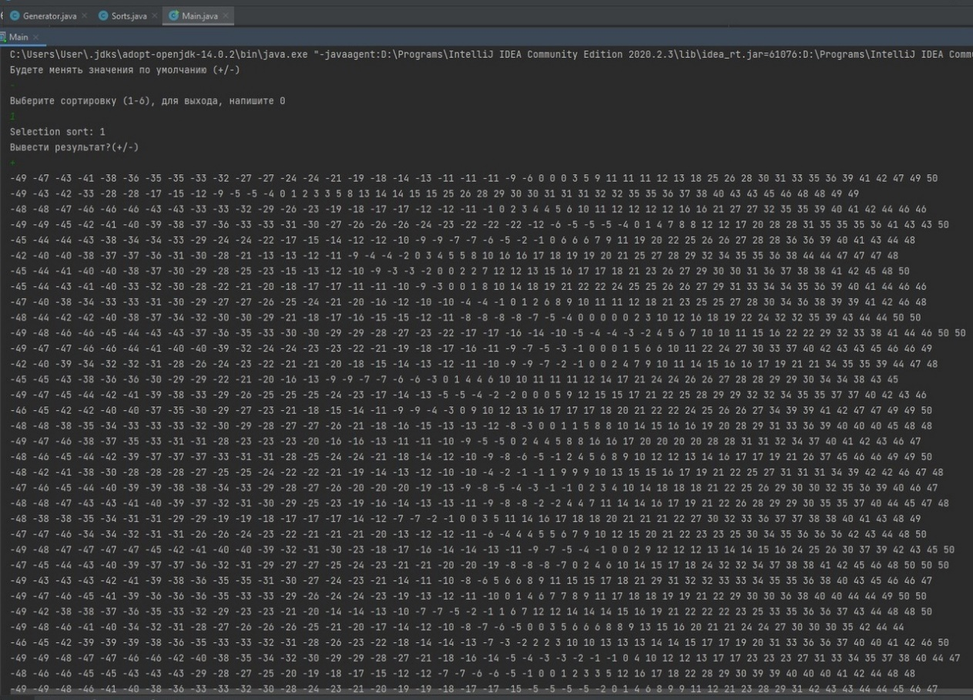

Рисунок 1

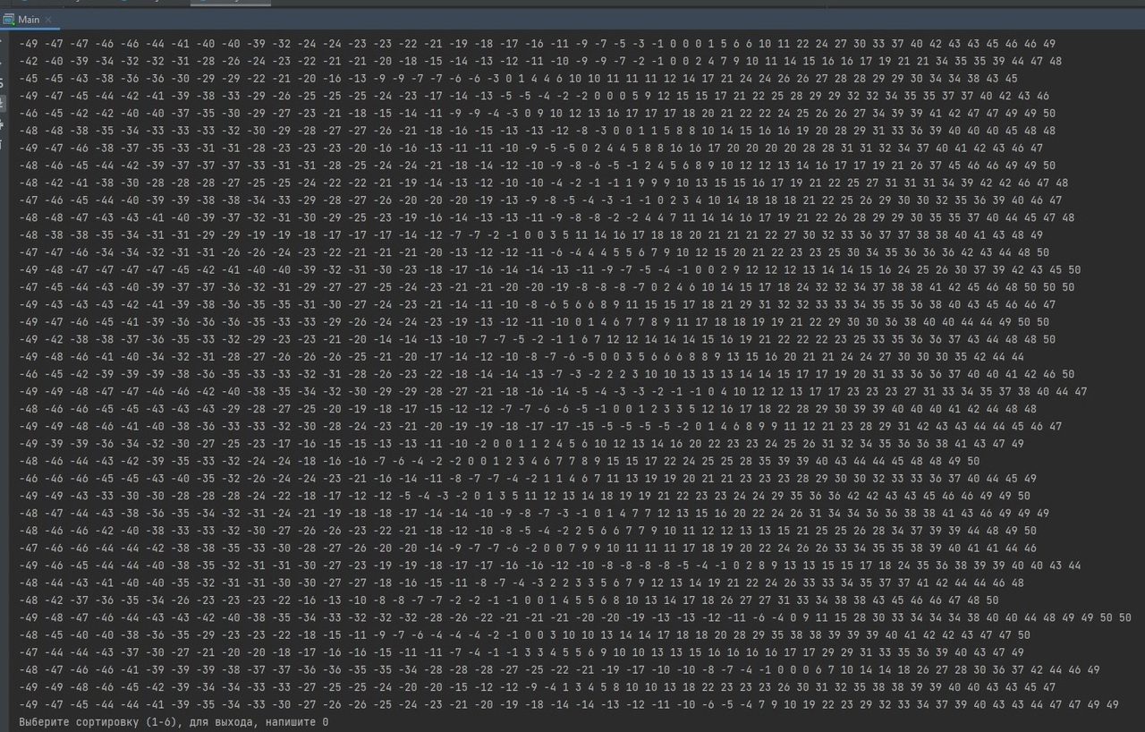

Рисунок 2

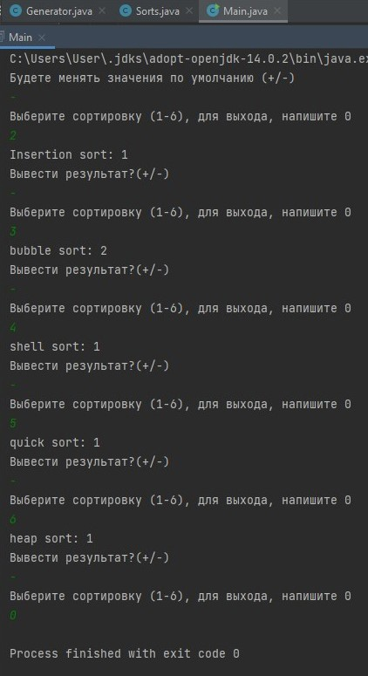

Рисунок 3

## Вывод

Я получила представление об методах сортировки данных Java с генерации матриц с параметрами.